山东大学计算机科学与技术学院
可视化技术课程实验报告

学号：202302130293 | 姓名：李嘉欣 |  | 班级：数据科学与大数据技术
实验题目：三、电子表格实践I |  | 实验日期：2025/10/17
实验目标：
本实验旨在基于开源电子表格组件 x-data-spreadsheet 实现可视化功能的扩展。通过在原有电子表格基础上添加新的可视化（vis）函数，使表格中的数据能够被实时读取并以图的形式动态展示。
实验环境：windows系统
实验步骤：
1.引入依赖库
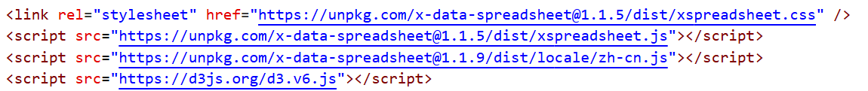

2.布局样式
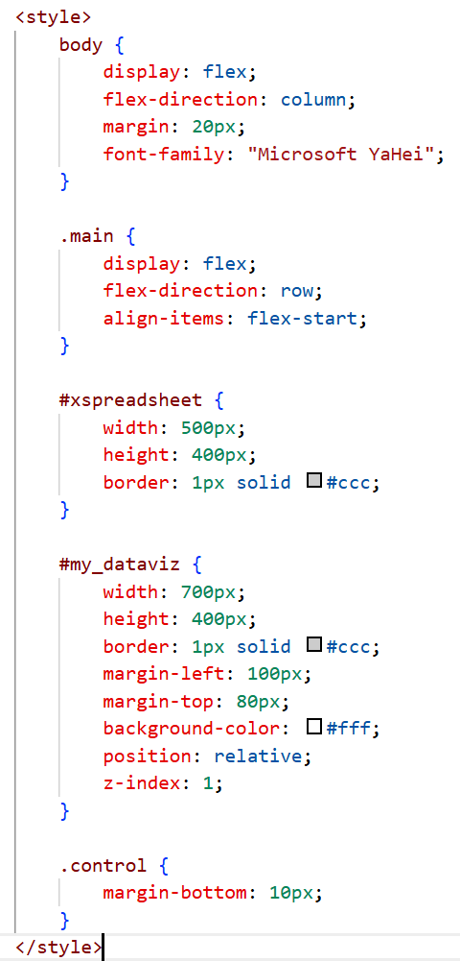

3.网页主体结构
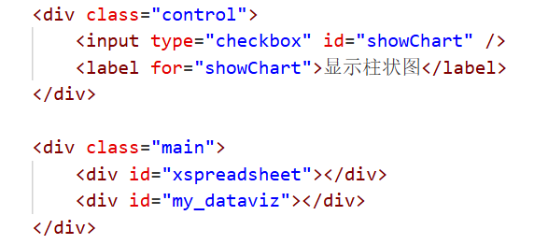
4.初始化电子表格
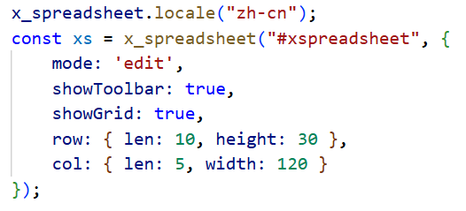

5.填充初始数据
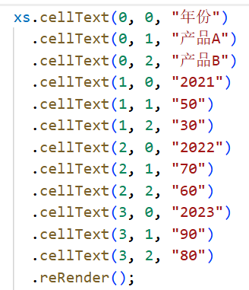

6.定义更新函数
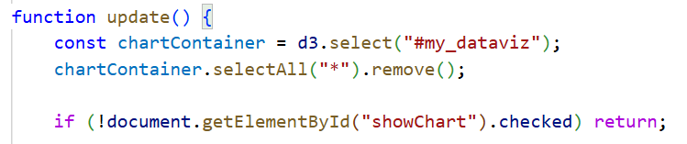

7.从表格读取数据
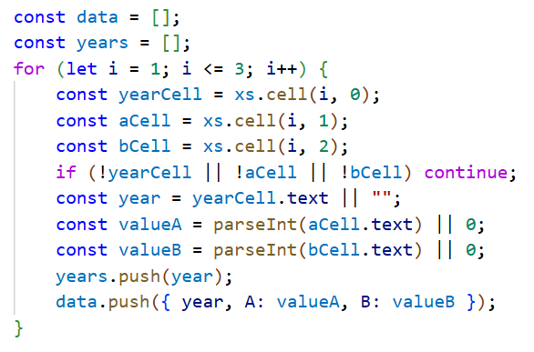

8.创建 SVG 绘图区域
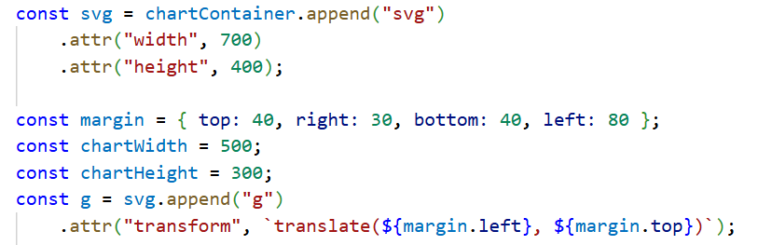
9.设置分层结构
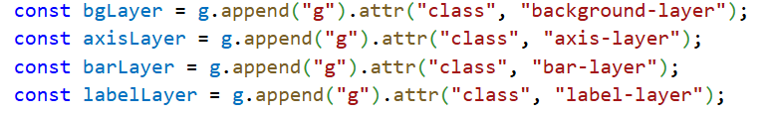

10.绘制白色背景
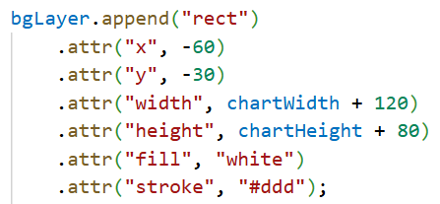

11.定义比例尺与坐标轴
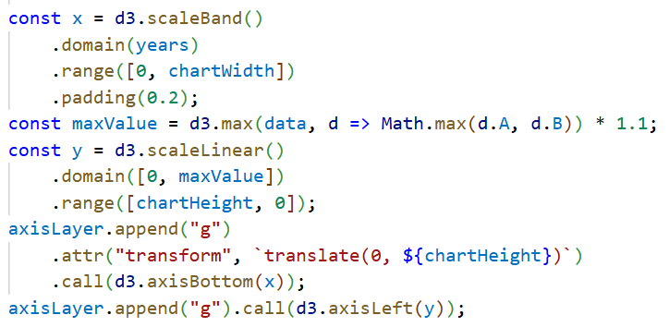

12.绘制柱状图
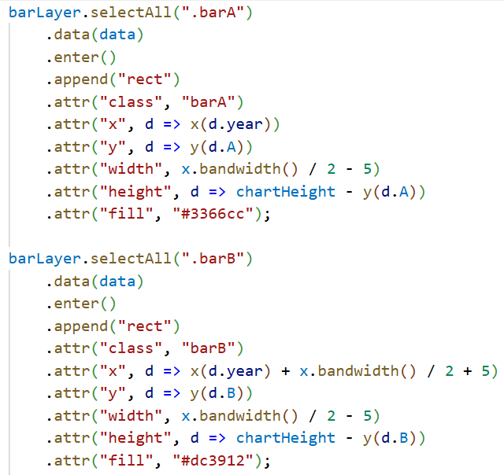

13.添加数据标签
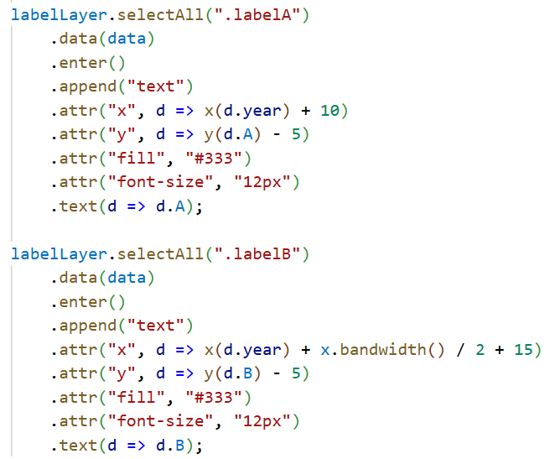

14.绑定事件更新

输出：
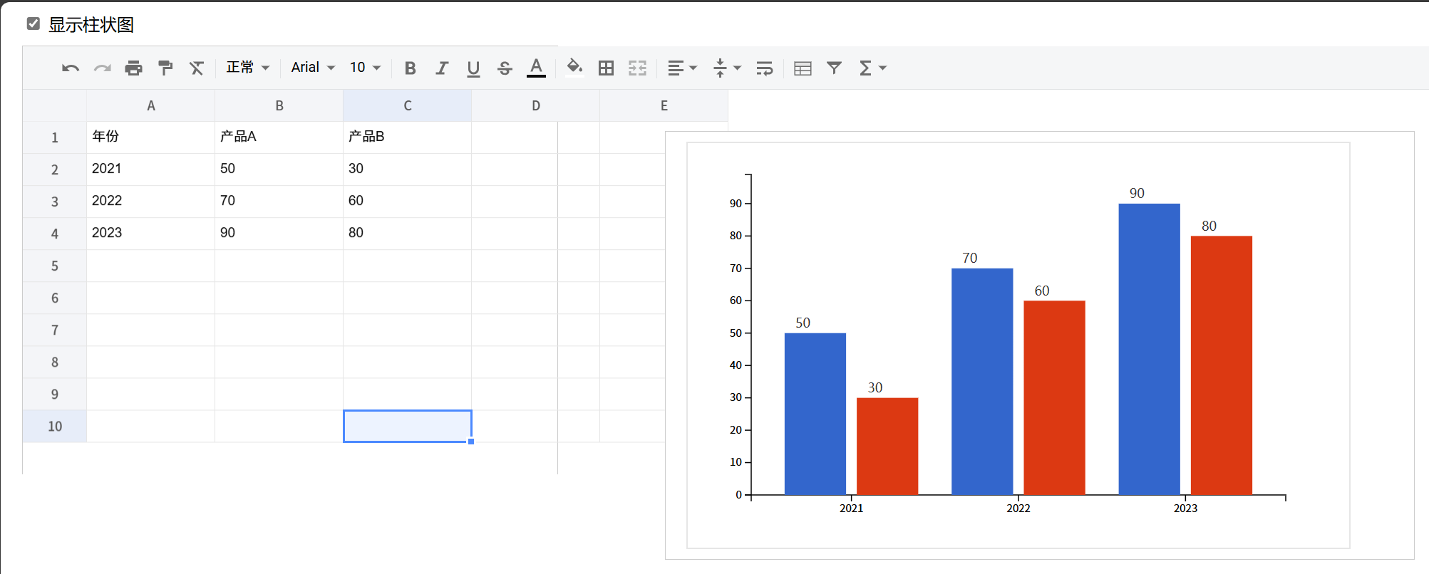

实验分析与体会：
本实验通过在开源电子表格组件 x-data-spreadsheet 的基础上添加柱状图可视化功能，深入理解了数据交互与动态可视化的实现过程。实验中利用 D3.js 构建了数据驱动的绘图函数，实现了表格数据与柱状图的实时联动更新；同时通过分层绘制方式解决了图形遮挡与层级问题，使得背景、坐标轴、柱状图和标签的显示更加清晰。实验过程中遇到的主要困难在于比例尺设置与布局协调，通过调整坐标范围和布局参数得以解决。通过本次实践，我掌握了开源组件的二次开发方法，对前端数据可视化的原理与交互机制有了更直观的理解，也提升了综合运用 HTML、JavaScript 与 D3.js 的能力。

